
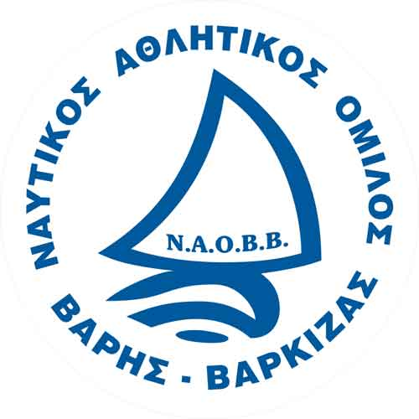
ΔΗΛΩΣΗ ΣΥΜΜΕΤΟΧΗΣ
OPEN ΔΙΑΣΥΛΛΟΓΙΚΟΣ ΑΓΩΝΑΣ
IQ Foil & Wing Foil

18 – 19 ΝΟΕΜΒΡΙΟΥ 2023

ΝΑΥΤΙΚΟΣ ΟΜΙΛΟΣ

 | Ονοματεπώνυμο | Α.Μ.  Ε.Ι.Ο. | Αριθμός  Πανιού | Δήλωση |  | Ημ/νία  Γέννησης
 |  |  |  | Κατηγορία | Μέγεθος Πανιού
1
2
3
4
5
6
7
8
9
10

Όνομα Αρχηγού Αποστολής / Προπονητή

Κινητό Τηλέφωνο

E-mail

Ημερομηνία. Υπογραφή
- Συμφωνώ να συμμορφώνομαι με τους κανονισμούς ιστιοδρομιών και με όλους τους άλλους κανονισμούς που διέπουν αυτόν τον αγώνα, και να δέχομαι τις ποινές και οποιαδήποτε άλλη ενέργεια μου επιβληθεί σύμφωνα με τους κανονισμούς αυτούς και σύμφωνα με τις διαδικασίες που προβλέπονται, ως τελικό αποτέλεσμα σε οποιοδήποτε θέμα προκύψει σύμφωνα με τους κανονισμούς αυτούς, και συμφωνώ να μην προσφύγω σε οποιοδήποτε δικαστήριο σύμφωνα με τις αποφάσεις που θα προκύψουν.
- Δηλώνω ότι αγωνίζομαι με δική μου ευθύνη και σύμφωνα με τον θεμελιώδη κανόνα 4 των κανονισμών ιστιοδρομιών είναι αποκλειστικά δική μου ευθύνη να αποφασίσω αν θα εκκινήσω ή όχι ή αν θα συνεχίσω να αγωνίζομαι και δηλώνω ότι δεν θα καταφύγω σε κανένα δικαστήριο σχετικά με την απόφασή μου αυτή και τις συνέπειές της.
- Εξουσιοδοτώ τους διοργανωτές για ιατρική ή νοσοκομειακή μέριμνα μου σε περίπτωση έκτακτης ανάγκης, συμπεριλαμβανομένης της μεταφοράς μου σε νοσοκομείο.
- Συναινώ να φωτογραφηθώ, να βιντεοσκοπηθώ, να συμμετέχω σε συνέντευξη Τύπου, που θα επιτρέψει η Οργανωτική Επιτροπή για τη μετάδοση και μέσω του δικτυακού τόπου , για την προώθηση των αγώνων.

